

实验四

微波射频滤波器的设计与仿真

学号：

姓名：王燚浩

班级：

实验指导教师：田春明，师振盛

实验地点：西1-354

联系电话：

实验目的
1.掌握低通原型滤波器的结构
2.掌握最平坦和等波纹型低通滤波器原型频率响应特性
3.了解频率变换法设计滤波器的原理及设计步骤
4.了解利用微带线设计低通、带通滤波器的原理方法
5.掌握用ADS进行微波滤波器优化仿真的方法与步骤。

二、滤波器仿真设计
作业1
- 给出设计1和设计2的原理图、版图及其对应的仿真结果（由于破解版问题暂缺版图仿真）；
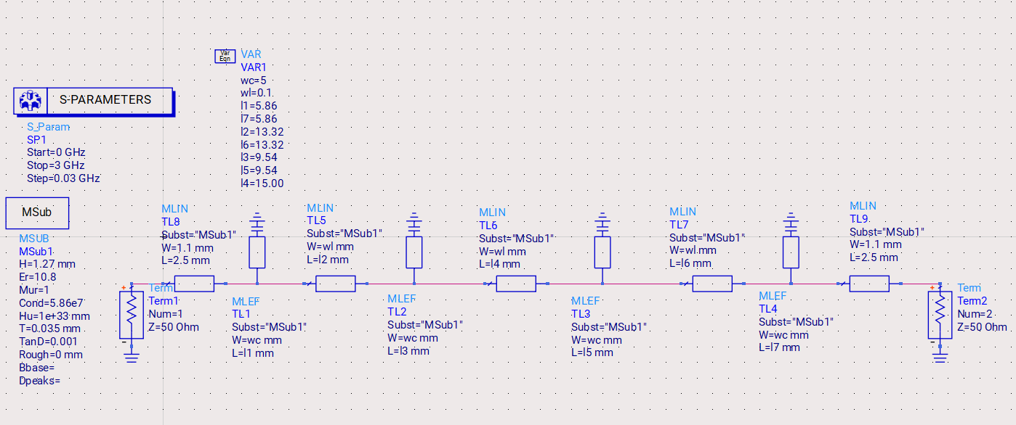
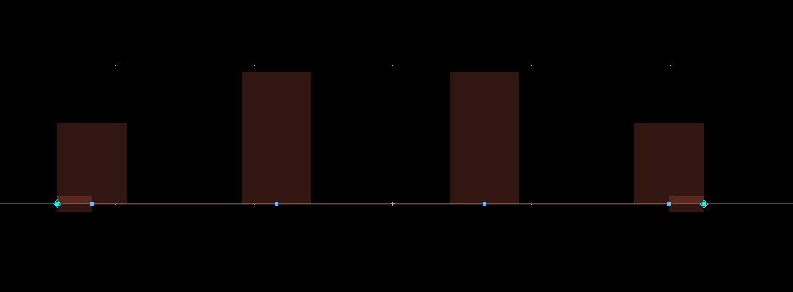
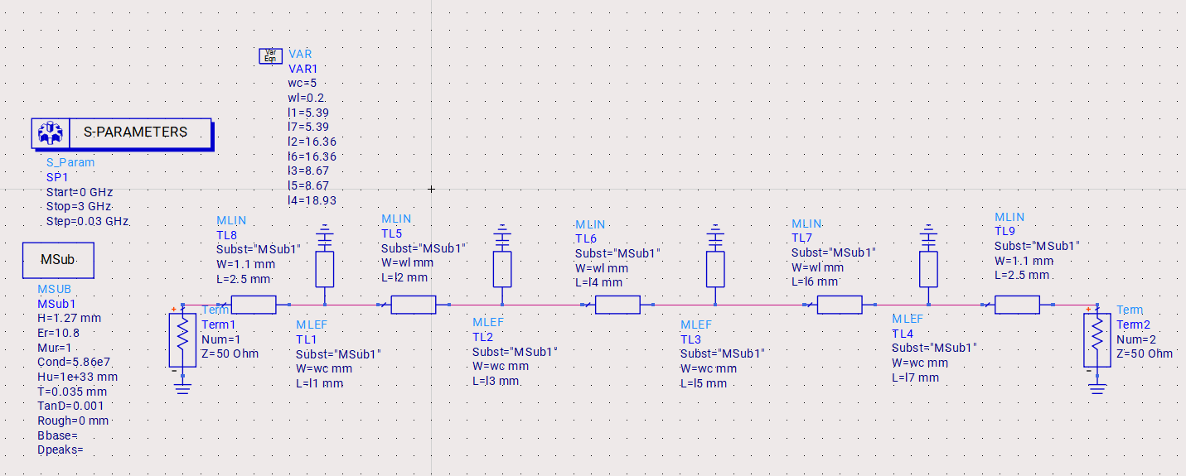
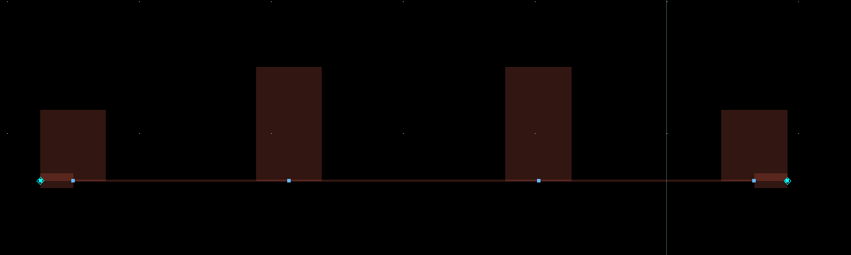
- 仿真结果中，同时给出例4的仿真结果，对其进行对比分析。
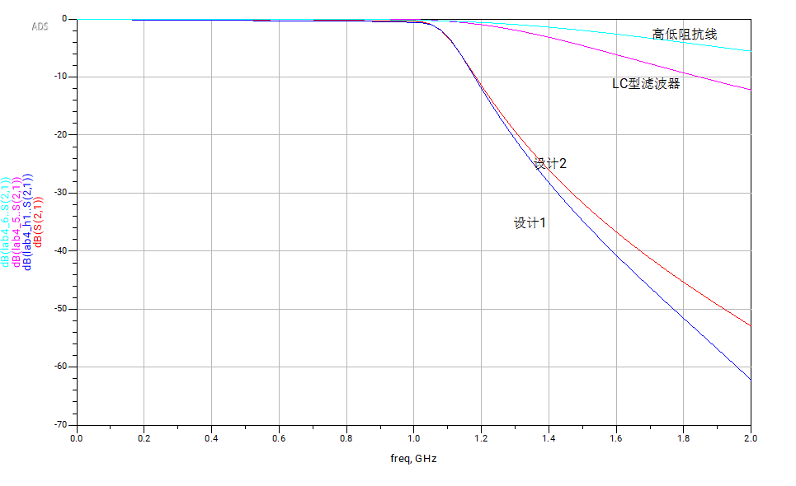
分析：其都在低频和高频处表现出较好的通带性能，在中间的频率范围内表现出较强的阻带性能。与原滤波器相比，新滤波器在1GHz附近的阻带性能更强，对信号的抑制能力更优秀，具有较短的过渡带，显示了良好的信号选择性。

作业2
- 给出滤波器的原理图、版图及其对应的仿真结果，并对其进行分析；（由于破解版问题暂缺版图仿真）
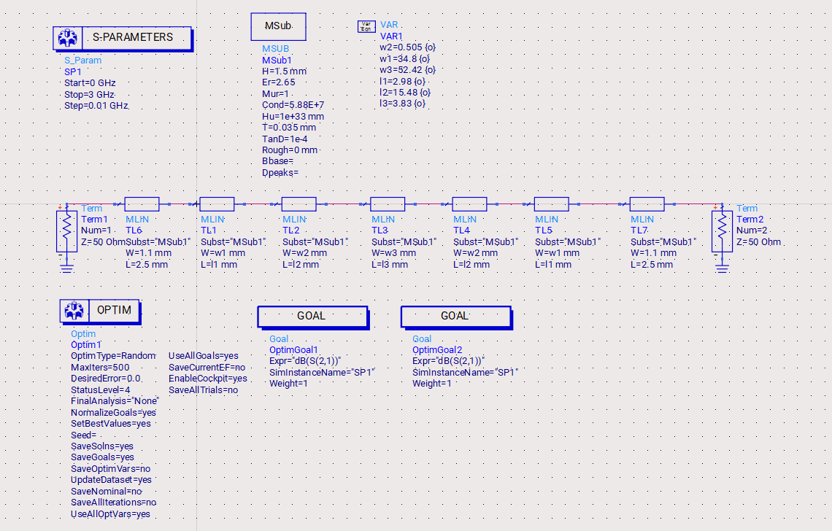
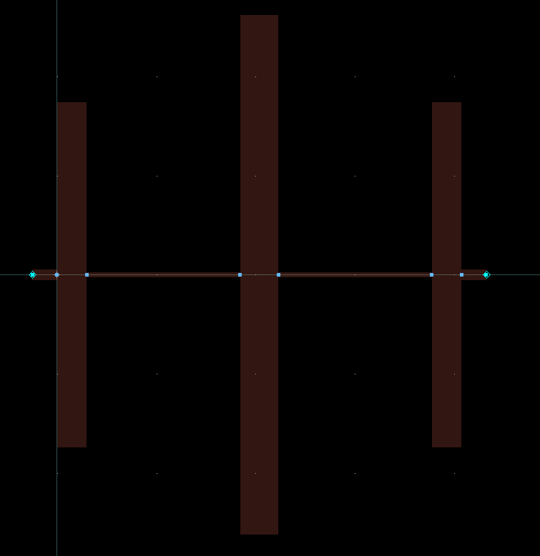
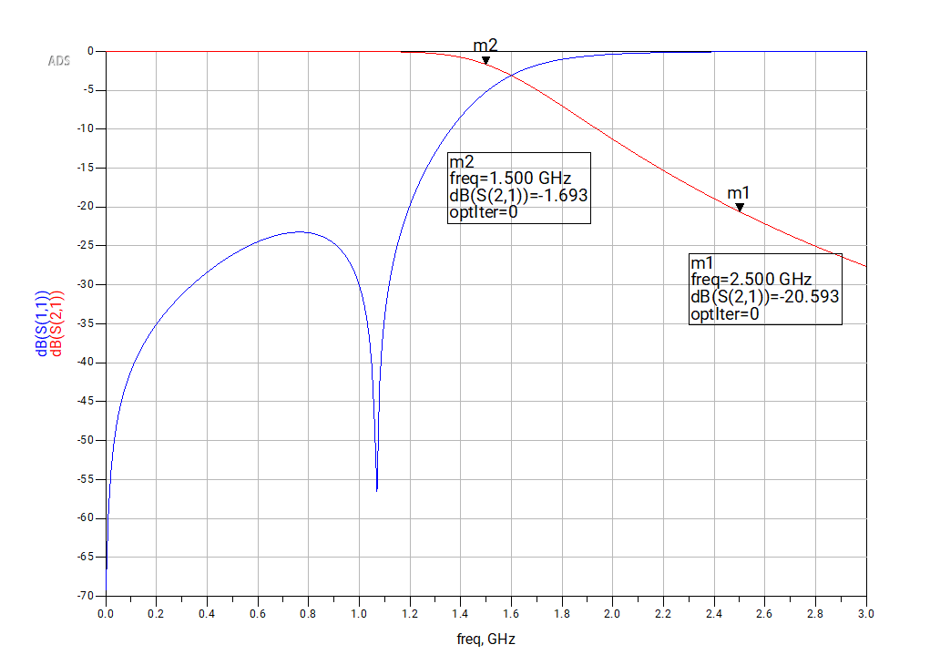
分析：该滤波器在1.500GHz和2.500GHz两个频率点进行了测试。在1.500GHz处，dB(S(2,1))的值为-1.693dB，这意味着在该频率点信号衰减很小。而在2.500GHz处，dB(S(2,1))的值为-20.593dB，说明在这个频率点，信号得到了较大的衰减。这是低通滤波器的基本特性，即在低于截止频率的范围内信号衰减较小，而高于截止频率的范围内信号衰减较大。总体来看符合题目要求：在通带（即低于截止频率的频率范围）内，信号衰减很小（如1.500GHz处的-1.693dB），这有利于保护有用的信号。在阻带（即高于截止频率的频率范围）内，信号得到了较大的衰减（如2.500GHz处的-20.593dB），这有助于抑制不需要的高频噪声和干扰。该5节高低阻抗线微带低通滤波器在通带内具有较小的信号衰减，在阻带内对高频信号有较好的抑制能力，这符合低通滤波器的基本特性。
- 分析结构参数变化对滤波器性能的影响。
滤波器元件参数的变动会从多个维度影响性能。电感和电容值直接决定谐振频率，如电容减小可致谐振频率升高；参数偏移会使谐振点偏离设计值，恶化通带与阻带特性，且当LC回路呈容性时非但不能滤除谐波，反而会将其放大。阻带衰减（增益的倒数）不足会削弱对无用信号的抑制。通带增益波动（△Kp）过大将引起信号失真或噪声增大。阻尼系数反映对谐振信号的衰减作用，其倒数品质因数Q则决定带通/带阻滤波器的选择性与带宽。元件灵敏度Sxy=(dy/y)/(dx/x)愈小，电路对参数偏差的容错力愈强，稳定性愈好。群时延函数描述相位失真，越接近常数信号失真越小。因此，设计时需综合权衡通阻带特性、增益平坦度、阻尼、灵敏度及群时延等因素，以优化滤波效果。

三、滤波器测试结果及分析
（1）数据表格；
频率/GHz | 2.12 | 2.15 | 2.18 | 2.21 | 2.24 | 2.27 | 2.3 | 2.33 | 2.36 | 2.39 | 2.42 | 2.45 | 2.48 | 2.51 | 2.54
回损/dB | -0.812 | -1.042 | -1.537 | -3.903 | -11.566 | -7.393 | -3.804 | -1.505 | -1.286 | -1.836 | -8.238 | -11.858 | -8.433 | -1.303 | -0.829
支路1 频响/dB | -56.589 | -57.374 | -58.467 | -37.516 | -22.903 | -21.549 | -33.959 | -53.031 | -59.416 | -60.306 | -51.044 | -56.251 | -63.707 | -82.928 | -86.679
支路1 相移 | -6.213 | -26.526 | -108.788 | 123.505 | -48.846 | 164.196 | -40.933 | -103.37 | -115.616 | -119.796 | -167.712 | 70.226 | 151.524 | 106.932 | -106.649
支路2 频响/dB | -49.211 | -50.066 | -47.272 | -42.081 | -38.553 | -52.1 | -76.858 | -49.935 | -42.817 | -28.429 | -9.359 | -5.293 | -9.961 | -34.388 | -52.286
支路2 相移 | -116.248 | -136.766 | -150.426 | -132.75 | 70.757 | -111.495 | 66.315 | 163.937 | 108.049 | 42.672 | -90.504 | 98.655 | -91.633 | 159.776 | 126.856
支路1的3dB带宽/GHz | 0.058
支路2的3dB带宽/GHz | 0.056
（2）可以体现被测件特性的照片；
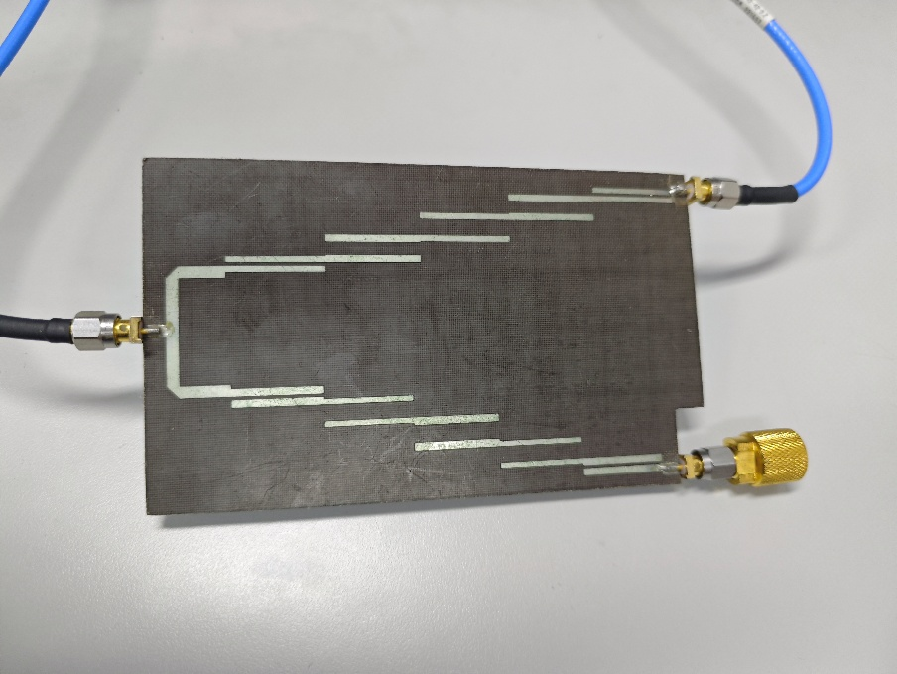
- 数据曲线（回损、频响（支路1、支路2））；

- 结果分析。
回损分析：当接上3.5mm阳头负载的时候，回波损耗呈现的变化趋势与之前仿真中S11的变化趋势基本一致，验证了仿真结果的正确性。
支路1分析：分析S21的对数幅度特性，可以大致得到此时该滤波器的截至频率为2.27GHz，同时与之前的仿真结果相一致。此外，分析S21的相频特性，由于干扰的存在，信号畸变很严重，但是仍然可以观察到在高频区域S21呈现出相位一致的特性。此时，3dB带宽大致估算为58MHz。
支路2分析：分析S21的对数幅度特性，可以大致得到此时该滤波器的截至频率约为2.45GHz，与之前的仿真结果相一致。此时，3dB带宽大致估算为56MHz。

四、实验体会和建议
体会：掌握了低通原型滤波器的结构和最平坦和等波纹型低通滤波器原型频率响应特性；了解了频率变换法设计滤波器的原理及设计步骤和利用微带线设计低通、带通滤波器的原理方法；掌握了用ADS进行微波滤波器优化仿真的方法与步骤。
建议：暂无。

五、思考题
1.频率变换法设计滤波器的准则是什么？
以低通原型滤波器为基础，根据所需通带和阻带的衰减指标确定阶数后，通过频率映射关系将原型中的归一化频率变换为目标滤波器的实际频率，同时将原型的元件值按变换规则转换为相应元件，保持通带波动和阻带衰减特性不变。
2.比较微波滤波器与集总元件L-C的特点
集总L-C滤波器：适用于较低频率（通常几百MHz以下），元件尺寸远小于波长，设计简单、体积小，但在高频时寄生参数严重，品质因数下降，损耗增大。
微波滤波器：适用于高频（常见于GHz以上），通常由分布参数元件构成，Q值高，插损小，功率容量大，但设计复杂，存在周期性通带，且不易集成极小的电感电容。
3.微波滤波器中的Ｌ、C是如何实现的？
电感：常用高阻抗传输线段、短路短截线、螺旋线或弯折线等分布参数结构实现。
电容：常用低阻抗传输线段、开路短截线、交指结构、缝隙电容或平板电容等实现。有时也使用集总贴片元件，但适用范围有限。
4.微波滤波器中的串联元件通过什么变换可用并联元件实现？
通过阻抗倒相器（K倒相器）或导纳倒相器（J倒相器）可将串联元件等效为并联元件；在传输线滤波器中，利用黑田变换可将串联短截线变换为并联短截线，同时引入单位元件以保证可实现性。

